Materials TIC
Disseny i publicació de continguts a la web.
Html, javascript, flash ... i altres.

Batxiller Ciències, Humanitats i Socials

- Introducció.
- Disseny i publicació web 1ª part.
- Plantilles. Alguns exemples i altres elements.
- La Web 2.0 i les tecnologies que la fan possible.
- Arquitectura client - servidor al web.
- El programa Flash.
- El W3C.
- Els navegadors.
- Els formats més comuns a la Xarxa.
- Introducció als CSS i recomanacions d’estil.
- Publicar el nostre projecte.
- Referències i links.

Θ Esteve Campins
gener de 2013

Introducció.
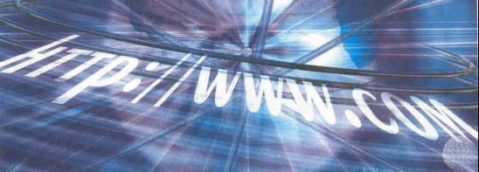
Be, en els primers moments de la xarxa, les primeres pàgines web s’editen amb un senzill bloc de notes, ... tanmateix pràcticament només hi ha text, alguns enllaços a altres llocs i de tant en tant alguna imatge explicativa.

Naturalment la Xarxa, els continguts i la forma de publicar-los ha seguit una evolució notable i de res es sembla a aquella primitiva WWW en els seus inicis.


Avui dia és impossible parlar del gran nombre d’aplicacions, eines en línia, formats i editors d’elements i objectes que pot contenir qualsevol lloc web. Pots ser una de les eines més conegudes Macromedia Studio ( amb editor d’imatge vectorial, editor de documents HTML, Flash per animacions interactives ... ) des de fa mesos propietat de Addobe que ha comprat les llicències d’ús d’altres fabricants.

Darrerament i seguint les modes actuals de compartir, publicar i mantenir els arxius sempre disponibles i actualitzats a la Web, aquesta empresa disposa per exemple d’una llicència mensual ( amb totes les seves actualitzacions ...) per uns 45 €/mes anomenada Creative Cloud.

Naturalment hi ha un munt d’alternatives de programari lliure, el projecte Mozilla i les que posa de moment a disposició el Gegant Google ( servidor d’arxius, correu, google + , publicació i compartició d’arxius ...)

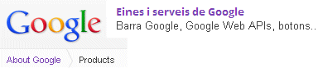

El llenguatge HTML. ( HyperText Markup Language ) és el llenguatge en el que estan escrites les pàgines Web. El principi essencial d'aquest llenguatge és la utilització d'etiquetes (tags) que indiquen quina informació s'ha de mostrar, com s’ha de distribuir a la pàgina i quin aspecte i disseny tindran els diferents elements que conté:

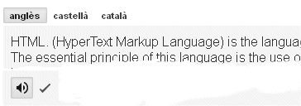

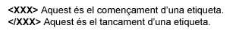

Les lletres de l'etiqueta poden estar en majúscules o minúscules, indiferentment. No obstant, i per qüestions de claredat, es recomana sempre fer servir majúscules, i això és el que es farà en aquest manual. Tot allò que es trobi entre el codi d'inici i acabament d'una etiqueta estarà influenciat per elles. Per exemple, tot el document HTML ha d'estar entre les etiquetes:

Estructura d'una pàgina Web
Cadascuna de les pàgines està formada generalment per un conjunt d'arxius:

- Un arxiu ASCII (d'extensió .htm o .html) que conté el text de la pàgina i les etiquetes que indiquen al programa navegador on i amb quin aspecte l'ha de mostrar, quines imatges han d'aparèixer i on, els enllaços a altres pàgines, etc.
- Els altres arxius que formen la pàgina (imatges, sons, vídeos, etc.). Donat que els documents HTML estan escrits en format ASCII, per a crear-los o modificar-los podem fer servir un editor de textos qualsevol, com per exemple el Bloc de notes de Windows:



- Més informació la podeu trobar a un munt de pàgines a la Xarxa Internet. Podeu llegir també el document Introducción al HTML que es troba dins el directori del curs o be directament a l’adreça Internet corresponent si teniu connexió al centre.

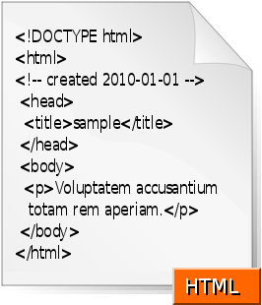

Una primera pràctica que podeu fer es preparar una pàgina web que servirà com a petit diccionari de terminologia del tema.

- Podeu emprar el text i les imatges que ja teniu dins el document de Word que ja teniu començat dins la carpeta de treball ...C\Disseny Web\Glossari Curs.doc

- Més endavant li donarem el format propi d’una pàgina web i en desarem una copia amb el nom Glossari Curs web.html dins la mateixa carpeta de treball.

- Vegem també junts una petita introducció al Llenguatge HTML del Curs Idesweb, del la Univ. D’Alacant. També disponible al Youtube una segona part d’aquesta introducció al llenguatge HTML.

Creació de pàgines web.

El primer codi, en qualsevol document HTML, és precisament <HTML>

i indica al navegador que la informació que veu a continuació és un document HTML.
El codi corresponent que tanca indica el final d'un document HTML.

Qualsevol altra informació haurà d'anar entre aquests dos codis.

<HTML>
.
.
continguts pàgina, elements multimèdia, … codi Javascript, …etc.
.
.
</HTML>

D'altra banda, els codis que teniu a continuació, ens indiquin el principi i el final de la capçalera del document (entre aquests codis ha d'anar per exemple el títol o informacions sobre paraules clau per cercar la pàgina a internet, etc.)

<head>

<meta http-equiv='Content-Type' content='text/html; charset=iso- 859-1'>
<title>Creació de Web I</title>
<meta name='description' content='' >
<meta name='keywords' content='' disseny, web, html, ... etc. ''>
<meta name='author' content='ecampins@infotelecom.es'>
<meta name='generator' content='Microsoft FrontPage 5.0'>

</head>

Els codis obliguin al navegador a mostrar el text tal i com s'ha escrit, respectant tabulacions, espais, canvis de línia, etc.. Per indicar un canvi de línia s'ha de fer servir el codi <br> i per a canviar de paràgraf (deixant una línia en blanc entremig) s'utilitza el codi <p>

Aquests codis no necessiten acabament.

El codi que mostra una línia recta horitzontal d'amplada i gruix determinable. No necessita acabament i te els següents paràmetres opcionals :

align ='posició'; (Alinea la línia a l'esquerra (left), a la dreta (right) o centrada (center))
noshade (No mostra ombra, evitant l'efecte en tres dimensions)
size = 'nom' (Indica el gruix de la línia en píxels)
width = 'nom' o '%' (Indica l'amplada de la línia en píxels o en tant per cent en funció de l'amplada de la finestra del navegador)

Alguns Exemples web

Una empresa que es dedica professionalment al disseny i publicació de continguts a la web
http://www.propla.net/video3d.php

La mateixa organització que permet la publicació en format obert i lliure
http://creativecommons.org/licenses/by-nc-sa/3.0/es/deed.ca

Segurament el que més èxit ha tingut aquests darrers mesos, Youtube.
Paradigmes del sistema educatiu

Plantilles.
De tota manera, segurament ens serà més fàcil començar mitjançant una Plantilla abans que ens perdem dintre d’un conjunt de codis dels que no entenem ni idea.

Una plantilla és un document ja començat, que conté text i altres elements que nosaltres podem aprofitar, modificar i adaptar-lo a les nostres necessitats.

Vegem per exemple alguns dissenys diferents a la web d’una empresa de disseny web:

http://www.webmastervic.com

Segurament us haureu adonat que dissenys possibles n’hi ha tants com la nostra imaginació a l’hora de mesclar text, imatge i altres elements interactius. Feu per exemple una breu visita també a la web:

http://www.clickartweb.com/

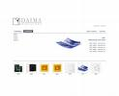

Pràctiques.
1 Vegem una Història de la web del Curs Idesweb que seguim junts aquest curs.

- Quines tecnologies desenvolupa Tim Berners, l’anomenat pare de la web ?
- Com s’anomena el protocol de comunicació emprat per compartir tot tipus de documents a la Xarxa ?
- De fet, quina és la data considerada com el naixement de la Xarxa de documents web ?
- Què és el CERN i perquè neix justament aquí la idea de teranyina de documents enllaçats mitjançant paraules clau.

2 Prova alguna de les plantilles que tens disponibles a la carpeta ...\Plantilles que ens servirà després com a pàgina principal del vostre projecte Any Polar Internacional que ja te una carpeta preparada a ...Projectes\Any Polar.

Altres plantilles les pots baixar de les adreces:
http://www.free-flash-template.com/
http://www.freeflashsource.com/

Dins el mateix projecte ja hi ha algunes pàgines web començades, per exemple Introduccio.html

Fes alguns canvis a la pàgina emprant per exemple el Bloc de Notes de Windows, el color de l’index ( el mateix que el títol ), pots suprimir les 2 línies verticals que hi apareixen i sobre tot canviar el codi de Javascript perquè es mostrin correctament les imatges vista2.jpg, vista3.jpg, ...vista5.jpg

3 Naturalment també hi ha empreses que ens permeten el disseny i la posterior publicació de continguts en format de “blog”. Només cal registrar-se, triar algun dels dissenys disponibles i començar a “pujar continguts”.

Proveu aquesta possibilitat a la web:
http://www.blogger.com
http://blogcreativo.com/
http://wordpress.com



Recorda que al tema de Xarxes Socials ja vàrem emprar Blogger per publicar un blog compartit sobre els temes proposats dins l’aula. ( Si encara no has publicat el teu article, hi ets a temps de fer-ho ...)

4 Una altra opció és emprar Wordpress i en català ! per crear el vostre blog i allotjar-lo gratuïtament. Només te l’inconvenient que haureu de baixar prèviament el programa al vostre ordinador i fer-ne l’instal·lació seguint les instruccions que us dona la web:

http://ca.wordpress.org/

Millor que aquesta opció la proveu a casa donat que a l’aula del centre no teniu permisos per instal·lar aplicacions.

Internet, la font d’informació.
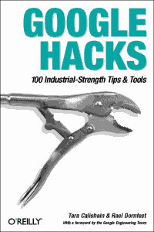
El creixement de la xarxa ha estat espectacular en pocs anys i naturalment també el volum de continguts i serveis que podem trobar ..., avui dia pràcticament tot es pot trobar ... el problema és com ?

De tots els cercadors disponibles, www.Google.com és el més indicat amb diferències notables, en pocs anys s’ha convertit en el punt de referència obligat per aquells que cerquen alguna cosa a Internet.

El capítol de recerca és tan important que mereix una unitat didàctica a part que tractarem al final del trimestre al document Recerca a Internet.

De tota manera, ja hem comentat que una alternativa es seguir el curs MOC en línia a la plataforma Miriada X,

La Web 2.0 i les tecnologies que la fan possible
El terme Web 2.0 (emprat des del 2006 fins a l’actualitat) s’associa habitualment amb les aplicacions web que faciliten la compartició interactiva d’informació, el disseny centrat en l’usuari i la col·laboració dins el World Wide Web.

Alguns exemples del Web 2.0 serien les comunitats basades en web, les xarxes socials, els llocs de P2P, els wikis i els blocs. Un lloc Web 2.0 permet als seus usuaris interactuar amb altres usuaris o canviar el contingut del lloc; en front dels llocs web no interactius on els usuaris es limiten a mirar passivament la informació que se'ls proporciona.
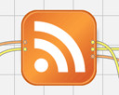
El concepte "Web 2.0" va ser esmentat per primer cop per O'Reilly Media el 2004, referint-se a la percepció que la segona generació de la Web es basava en comunitats i en serveis d'allotjament (hosting en anglès), com ara els espais web de treball en xarxa, les wikis, i Folksonomy folksonomies[4] que faciliten la col·laboració i en el fet de compartir entre usuaris espais per a fotografies, textos i vincles amb altres "llocs Web" (Web-sites), els tres exemples més clars són Flickr, del.icio.us i Youtube. O'Reilly Media va titular una sèrie de conferències al voltant d'aquest concepte i des d'aleshores ha estat àmpliament adoptat.

Encara que el terme suggereix una nova versió de la Web, no fa referència a una actualització o evolució d'Internet o de la tecnologia específica de la World Wide Web, però sí que es refereix als canvis que es fan en l'ús de la plataforma. D'acord amb Tim O'Reilly, "Web 2.0 és la revolució del negoci en la indústria dels ordinadors causat per la mobilitat de la plataforma d'Internet, i un intent d'entendre les regles per a l'èxit sobre el que és nou a la plataforma"

La web 3.0, suggerida per analogia, seria la web semàntica o intel·ligent, que selecciona els continguts d'acord amb les preferències de l'usuari alhora que en permet la interacció.

Font: Wikipèdia/ La Web 2.0
Un exemple: La societat digital

Arquitectura client - servidor.
La interfície Web posa molt pocs límits a les funcionalitats del client. Usant Applets de Java, JavaScript, DHTML, Flash i d'altres tecnologies és possible desenvolupar mètodes específics de cada aplicació com dibuixar, reproduir audio o el drag and drop. S'han fet molts esforços en combinar les possibilitats d'aquestes tecnologies per, des d'estalviar recàrregues de pàgines, fins maximitzar l'amigabilitat de la part client fins portar-lo a l'aparença d'un sistema operatiu.

Estructura

Tot i que hi ha moltes variacions possibles, una aplicació Web s'estructura habitualment com una aplicació de tres capes. En aquesta forma majoritària, un navegador Web és la primera capa, des del punt de vista de l'usuari. Un motor que usa una tecnologia de contingut Web (com ara ASP, ASP.NET, CGI, ColdFusion, JSP/Java, PHP, Python o Ruby on Rails), és la capa intermitja.
La tercera capa és un servidor de bases de dades. El navegador web envia peticions a la capa intermitja, que les serveix fent consultes i actualitzacions contra la base de dades i genera una resposta a l'usuari.

Projectes web

Normalment, quan es desenvolupa un projecte de pàgina web, abans de començar a escriure l'HTML es crea una maqueta amb un programa de retoc fotogràfic del que seria la pàgina principal i d'altres pàgines essencials.

La maqueta ha de ser una guia de com es vol que quedi la pàgina web. S'han d'utilitzar els mateixos colors, el mateix tipus de lletra, i els elements s'han de disposar de la manera com es vol a la pàgina web. I un cop feta aquesta primera maqueta, es passa a fer una reproducció amb HTML, XHTML o directament XML ( que pretén ésser el nou estàndard de publicació de continguts ).

Realment fins que no aparegueren els llenguatges de servidor (CGI) i amb conseqüència la web dels serveis ( Web 1.5 ), els webmasters es quedaven en aquesta fase. La web ja estava dissenyada i feta HTML, tan sols feia falta penjar-la a un servidor. En un projecte web complex, però, aquesta maqueta encara ha d'experimentar uns quants canvis i s'ha de dinamitzar tant al costat del servidor com al costat del client ( amb programació, és clar ) per acabar d'estar llesta i penjar-la.

El disseny inicial de les pàgines web s'acostuma a fer amb un programa de retoc fotogràfic com el GIMP o el Photoshop. Amb un d'aquests programes es crea una nova imatge, que acostuma a ser d'uns 800 píxels [1] d'ample i 1000 de llarg ( segons el criteri del webmaster ), i es comença a disposar en ella els elements que tindrà la nova pàgina.

Els dissenys d'avui en dia no són com els de fa uns quants anys. Els escrits de Tim O'Really han causat un gran revolt a la Web i les pàgines actuals acostumen a seguir unes pautes de disseny etiquetades com a "disseny 2.0".

Font: Wikibooks, Wikimèdia, Wikipèdia.

A més, les pàgines que segueixen aquesta corrent estan molt ben acabades amb efectes 3D, ombrejats, ressaltats, difuminats, reflexes de llum, efectes mirall, icones atractives, contorns estrellats, caixes arrodonides per als continguts, etc. És el cas dels logotips 2.0, com en aquest exemple que ofereix la Viquipèdia en espanyol.

Disseny amb Flash.
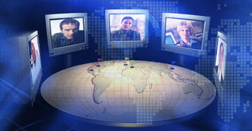
﻿Flash és el programa de creació més avançat per crear animació interactiva escalable per a la Web, tant per la creació de logotips animats, controls de navegació de llocs web, animacions de gran format o llocs web complets de Flash, descobriràs que la capacitat i flexibilitat de Flash és el mitjà ideal per desenvolupar la teva pròpia creativitat.

Flash ofereix noves funcions per a la creació de llocs web interactius interessants i atractius. Entre les noves funcions de reproducció s'inclouen: fluxos de so MP3, camps de text perquè l'usuari pugui incloure text editable en una pel·lícula i millores a les accions de Flash que permeten crear jocs, formularis i qüestionaris.

Entre les noves funcions de creació s'inclouen: un procés de publicació fluid, una finestra de biblioteca amb disseny nou, diversos inspectors nous i una interfície gràfica millorada.

La incorporació d'accions complexes que avaluen esdeveniments i informació mentre es reprodueix la pel·lícula i que canvien en funció del resultat, permet crear elements de la interfície molt funcionals com per exemple controls lliscants, botons de radi i menús de les aplicacions.

Pots emprar les noves accions per duplicar bona part de la funcionalitat de JavaScript i altres llenguatges de scripts per crear pel·lícules compatibles en diferents navegadors ( IE Explorer, FireFox, ... etc. ) i plataformes, i que els usuaris tinguin la mateixa experiència independentment de la configuració.

El comandament Publicar consisteix en un procés que en un sol pas permet exportar pel·lícules en diferents formats a més de permetre utilitzar arxius HTML
Permet personalitzar les propietats específiques de cada format abans de la publicació També pots crear la teva propia plantilla externa que indica a Flash com escriure una determinada sintaxi de HTML.

Començar a partir d’una plantilla, és sens dubte la forma més ràpida d’entendre com treballa Flash. Hi ha un munt de llocs web on pots trobar plantilles, basta ficar “Plantilles Flash” al cercador Google.

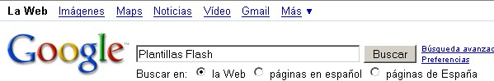

De tota manera, no hi ha forma més ràpida de començar a entendre Flash que obrir el seu petit vídeo tutorial que ens explica els procediments més bàsics amb alguns exemples.

Activitats.

5. Una bona forma de començar a treballar amb Flash és dedicar uns 30 min. a les seves demostracions disponibles dins la mateixa Ajuda del Fabricant ( que ara és Adobe CS )

Un petit exemple, al mateix Youtube
6. Feu una ullada al Glossari Curs Web.doc que trobareu dins la carpeta de materials per ampliar conceptes de la unitat. Actualitza els continguts amb les noves entrades proposades.



7. Podríeu també intentar la vostra primera animació Flash seguint pas a pas les instruccions al línia de la web del fabricant. Naturalment podeu modificar el color, el tamany de l’escenari i jugar amb qualsevol altre figura que no sigui la proposada a la guia animada.

Altres webs com Aula Clic publiquen al Youtube cursos sencers de diferents aplicacions, feu una ullada al Curs Flash CS5

W3C
La Reial Acadèmia del ciberespai.

Internet és un espai caòtic, en el qual cap gairebé tot. Des dels seus orígens va ser evident la necessitat de crear una gramàtica comuna que donés cohesió a les noves tecnologies, que a dues aigües entre programari propietari i codi lliure, s'anaven instal·lant a la Xarxa.

Crear estàndards.

Ningú no va dir que emmotllar el ciberespai a unes directrius, encara que siguin tècniques i encara que resultin bàsiques, fos fàcil. De fet, malgrat el treball d'estandardització que du a terme el Consorci, és rar que una pàgina respecti les normes bàsiques del HTML com tancar les etiquetes una vegada obertes o niar els tags de forma ordenada. Malgrat això, les infraccions no influeixen en la correcta visualització als navegadors més populars.

A qui si afecten és a aquells que s'aproximen a la Xarxa des d'un dispositiu menys convencional, com un PDA o el navegador Safari. Des d'aquests dispositius, les pàgines es descol·loquen i els "efectes especials" es converteixen en una molèstia que impedeix un accés còmode a la informació.

El W3C ha desenvolupat de moment més de 50 especificacions tècniques, entre les quals destaca la que defineix el codi HTML i els fulls d'estil en cascada CSS.

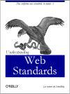
Dins el terreny gràfic, s'han reeditat ja normes per als gràfics vectorials SVG i un format per a les imatges PNG que supera en relació qualitat/espai al GIF.

El W3C està treballant en el desenvolupament de l'XML i les seves eines auxiliars, un llenguatge amb moltes similituds amb el HTML, però molt més potent, que acabarà segons el W3C imposant-se com a estàndard als documents web.

Podeu visitar la seva seu a http://www.w3.org, http://www.w3c.es ( en castellà )

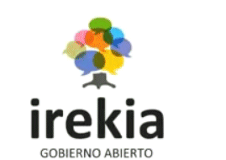
Darrerament algunes institucions, empreses i organismes públics han demanat afegir-se a aquest organisme donada la importància que te avui dia l’accés a la informació. Un dels darrers exemples és el Govern Basc amb el seu projecte Irekia

Navegadors web.
Un navegador o explorador web (browser en anglès) és un programa que permet a qui l'usa descarregar i visualitzar documents de la Web. El programa recupera el document (normalment HTML) que l'usuari li demana (utilitzant una adreça URL) mitjançant un protocol (normalment HTTP) i un cop el té descarregat el llegeix i li presenta a l'usuari de la manera com li indiquen les etiquetes HTML i els fulls d'estils que ho faci. Així, d'un document de text sense color ni estil allotjat a un servidor en treu un document amb estils de lletra, color, títols més grans o més petits, elements multimèdia que l'usuari visualitzarà des de la seva pantalla de l'ordinador de sobre taula, o des del seu portàtil o inclòs des del seu telèfon mòbil amb Internet o d'una consola de videojocs d'última generació.

Però els navegadors actuals (almenys els d'ordinadors tradicionals) també tenen capacitat de visualitzar imatges, executar llenguatge JavaScript, o reproduir so i vídeo, i amb la instal·lació del plug-in específic visualitzar animacions Flash o applets Java.

Els navegadors són unes de les eines que més han evolucionat en aquests últims anys. Amb l'expansió d'Internet i de les noves tecnologies, aquestes utilitats han passat a ser una peça fonamental en qualsevol sistema operatiu.

En un primer moment, els navegadors van sorgir com a alternatives per a promoure un sistema d'informació que resolgués els problemes de sistemes antics, com Gopher (un sistema distribuït basat en menús). Així, va aparèixer Lynx el 1992 (www.fdiskcomldoslynxllynxport.htm), una de les primeres eines d'hipertext distribuït, que utilitzen únicament format de text i que encara segueixen en ús, essent molt popular en alguns entorns Unix.

Però el vertader boom va venir amb l'arribada del programari Mosaic de NSCA (http:llarchive.ncsa.uiuc.edulSDGlSof (warelmosaicw), desenvolupat inicialment per a X Windows, que afegia la possibilitat de representar gràfics a les pàgines el HTML, proporcionant un aspecte molt més atractiu a la xarxa de xarxes. Mosaic ha estat el model en el que s'han basat la majoria dels navegadors actuals, degut entre altres coses en que el seu codi font està disponible (igual com el de Lynx).
De fet, com es pot veure al menú Ajuda/sobre Intemet Explorer, aquest està basat en NCSA Mosaic, plataforma que es va desenvolupar en el National Center for Supercomputing Applications de la Universitat d'Illinois en Urbana-Champaign.

A partir de Mosaic van aparèixer els anomenats navegadors d'última generació, com Netscape, Intemet Explorer, Opera i Mozilla, que van afegir capacitats multimèdia, ja sigui representació de vídeos, música, gràfics interactius i vectorials, així com llenguatges de scripts actualitzats i més potents (JavaScript, JScript, vbScript, etc.), suport per als últims avenços HTML i DHTML i una major interacció amb l'usuari final.

Aquestes eines, junt amb els avenços en capacitat de processament dels ordinadors de sobretaula i les connexions de banda ampla, ens han permès que ens endinsem a la teranyina de la World Wide Web tal com la coneixem avui.

23 HTML: HyperText Markup Language: Llenguatge hipertextual per a avisos.
24 URL: Uniform Resource Locator: Localitzador estàndard de recursos.
25 HTTP: HyperText Transfer Protocol: Protocol per a la transferència de documents hipertextuals.

Pràctiques.
8. Configureu els dos navegadors de l’aula informàtica de manera que puguem triar la ruta de carpetes a totes les baixades, les actualitzacions restin inactives i es faci una neteja de l´Historial cada volta que tanquem la sessió d’usuari.


9. Feu un petit treball de recerca amb el http://www.Google.es que us permetrà fer un petit gràfic estadístic dels navegadors més emprats pels diferents usuaris que es connecten diàriament a Internet.

Diferents tipus de continguts.
Tot el que es distribueix per la Xarxa pot ésser copiat i publicat fora del control d’autor. Els drets sobre qualsevol contingut ( text, imatge, música, codi de programació ... ) pertanyen a l’autor encara que es trobin a Internet o no indiquin clarament a qui pertanyen.


De fet existeix un munt de legislació per protegir la propietat intel·lectual, independentment de que cada país modifiqui puntualment la seva. Feu una breu visita a la web de la Organització Mundial de la Propietat Intel·lectual i us en fareu una idea més exacta del que existeix.

“ Programa Digital y Comercio Electrónico
Habida cuenta del espectacular auge en el uso de Internet, en particular, en la esfera del comercio electrónico, el ocio y el intercambio de información y conocimientos, el sistema de la propiedad intelectual ha pasado a ser decisivo para la expansión estructurada de la sociedad digital. Por otro lado, Internet ofrece un sin número de oportunidades a la vez que supone complejos desafíos en el ámbito de la propiedad intelectual. “


Existeixen unes poques excepcions com les pàgines de programari lliure, codi font de programació de lliure distribució, col·leccions concretes de clip-art, textos lliures ...

El símbol de copyleft ( continguts lliures, amb l’obligació que ho continuïn essent quan es distribueixen per la Xarxa ) s’empra com a contrapartida del copyright ( drets d’autor ) Aquest terme neix en el mon de la programació i s’aplica després a tot tipus de coneixement o contingut lliure ( textos, fotos, vídeo, ... etc. )

Tècniques streaming. Reproductors.
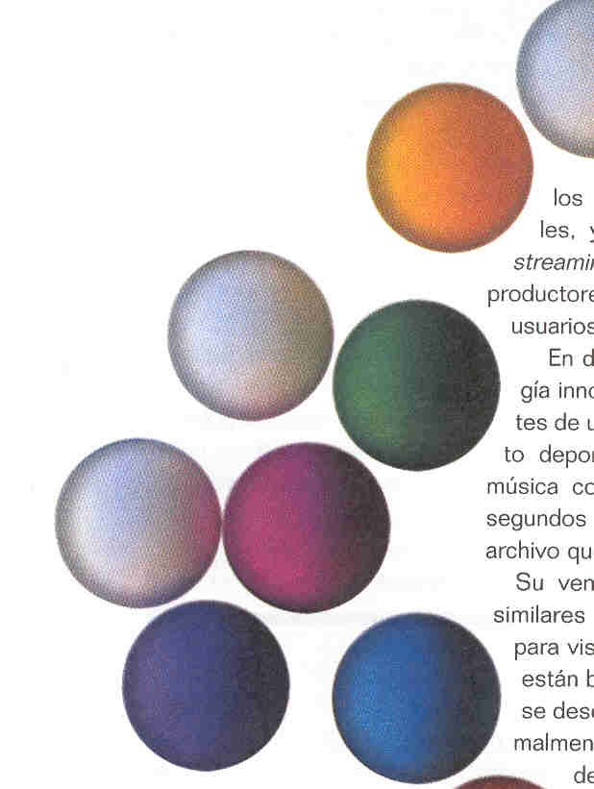
El vídeo baix demanda i el streaming són les darreres tècniques de comunicació multimèdia i ja no hi ha reproductor avui dia que no brindi a l'usuari aquestes increïbles possibilitats. Amb el streaming hem pasat de la Web basada en texts i gràfics estàtics a una autèntica experiencia multimèdia.

Es tracta d'una tecnologia innovadora que permet als visitants d'una pàgina web visualitzar un esdeveniment esportiu o un anunci, o escoltar música amb qualitat CD al cap d'uns segons d'haver fet clic sobre l'arxiu corresponent. Perquè funcioni aquesta tecnologia és necessari recórrer als estàndards de comprensió, doncs el vídeo o so ha de ser descomprimit mentre arriba a la nostra connexió.

Naturalment també la guerra comercial dels reproductors ha començat i els principals fabricants s'han posat mans a l'obra. Donem a continuació una breu llista dels principals que ofereixen continguts usant aquesta tècnica.

1. Windows Media Player
L’alternativa de Microsoft, proporciona característiques avançades de reproducció de vídeo en streaming. Windows Media ens permet visualitzar arxius de vídeo en diferents formats com: so, vídeo, ASF, ASX, MPEG 1, MPEG 2, WAV, AVI, MIDI, MOV, VOD, AU, MP3, QuickTime, Real Audio i altres.

Els arxius en format de so i vídeo a través d'Internet es comprimeixen per que ocupin poc tamany i siguin ràpids a l'hora de descarregar-los, però això comporta que les imatges es degradin i la seva visualització no sigui tan perfecta, Windows Media aconsegueix una relació molt bona entre qualitat i tamany fent-lo idoni per ser utilitzat a través d'Internet.
www.microsoft.com/downloads/

2. RealOnePlayer
Del mateix fabricant que Real Audio i Real Vídeo. La seva fama ve de intentar desenvolupar reproductors amb l’objectiu de proporcionar continguts en temps real encara que la velocitat de connexió del client sigui baixa.

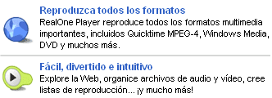

Malauradament, la majoria de serveis dels que disposa són de pagament.
www.real.com

3. PeerCast

Després de l’èxit dels programes de descàrrega KaZaA, eMule, BitTorrent o gnutella, la tecnologia peer to peer ha entrat també de ple en la reproducció de continguts en temps real.
El seu funcionament es basa en que una volta ens connectem, ens convertim automàticament en un servidor per a la resta d’usuaris.
www.Peercast.org

Pràctiques.
10. Aneu a la web de Wikipedia, cerqueu el terme OMPI i copieu al vostre document de Pràctiques un resum dels objectius que pretén aquesta organització internacional de drets d’autor.

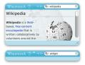
11. Cerqueu a la mateixa enciclopèdia lliure el terme copyleft i copieu al vostre document de Pràctiques un resum explicatiu del terme. Adorneu si fa falta el text amb alguna imatge convenient trobada amb el www.Google.com

12. Una proposta senzilla, traduïu al castellà o català i afegiu-lo al vostre document de pràctiques el paràgraf agafat directament de l’anglès:

“The licences for most software are designed to take away your freedom to share and change it. By
contrast, the GNU General Public Licence is intended to guarantee your freedom to share and change free software – to make sure the software is free for all its users. This General Public Licence applies to most of the Free Software Foundation’s software and to any other program whose authors commit to using it. (Some other Free Software Foundation software is covered by the GNU Library General Public Licence instead.) You can apply it to your programs, too ...”

13. Per acabar, i ja que hem parlat breument de cercar informació a la Web, localitzeu un document que es diu dossiercopyleft.pdf , ( segur que està a Internet ) I copieu íntegrament un dels articles ( el que més us agradi ) al vostre document de respostes.

Comunicacions en temps real.
Els programes client de missatgeria instantània electrònica són la nova forma de comunicació en temps real. Aquests programes client tipus America On Line Instant Messeger o el propi Messenger de Microsoft són els que tenen més èxit en el tram de població jove ( cada vegada més jove ).

AIM (America-On-Line Instant Messenger) és un programa de missatgeria instantània d'America On Line denominada habitualment Instant Messenger. La popularitat de l'eina varia, i sol ubicar-se al tercer lloc d'ús, després del Messenger de Microsoft i del de Yahoo!
La versió 4.7 del programa proporciona les funcionalitats bàsiques típiques d’un programa de missatgeria electrònica com ara :

- Usar icones d'Amics per animar els missatges instantanis (personatges animats, símbols, i imatges)
- Configurar alertes per notificar que els seus amics s'han connectat
- Compartir la Llista d'Amics
- Configurar alertes i llegir missatges de correu de qualsevol compte

Entre les prestacions avançades estan la de cridar a amics i conversar de PC a PC o de PC a telèfon, encara que requereix un proveïdor que suporti el servei.

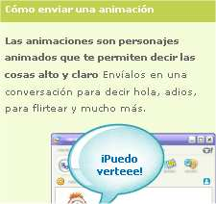
El client de Yahoo! és segurament el més utilitzat, entre les seves funcionalitats estan les típiques dels altres dos clients de missatgeria i naturalment la possibilitat de cridades telefòniques emprant la xarxa Internet.

Baixada d’arxius. Utilitats.

La majoria d’usuaris disposen de línies ADSL amb amplada de banda suficient per a la baixada de tot tipus de continguts, programes, música amb format Mp3,.. i pel·lícules senceres amb algun dels formats comprimits disponibles al mercat.

Naturalment, els navegadors no estan pensats per aquest tipus de servei i necessitem per això programes específics : GoZilla, GetRight o FlashGet, entre altres són els més coneguts, només cal provar-los i decidir el que més ens convingui.
D’altra banda, com que la majoria d’empreses que donen servei d’accés a Internet ofereixen cert espai de disc per si volem publicar continguts a la Xarxa, necessitem ara un programa FTP que ens permeti “pujar” els nostres arxius a l’ordinador servidor del ISP.

CuteFtp i AceFtp són només dos exemples d’un munt de programes disponibles al mercat que permeten “pujar” i “baixar” els nostres arxius del servidor.

Els formats més comuns.
Com que la llista de continguts a la Xarxa és pràcticament inesgotable, farem aquí només un petit resum dels tipus d’arxius ( i el seu format ) que trobem amb més freqüència a Internet.

PDF

S’ha convertit en un dels formats estrella per publicar tot tipus de documents a la web. Te l’avantatge que manté les seves característiques originals i són independents de la màquina i el sistema operatiu que utilitzem per veure el document.

Naturalment, cal tenir instal·lat un “reader” o programa que ens servirà per llegir aquests tipus de documents i que es distribueix de forma gratuïta, Acrobat Reader.

MP3

És el format que trobem a Internet per a tot tipus de música. És un arxiu d’àudio comprimit que te l’avantatge que ocupa molt menys espai que el format de CD-audio i pràcticament no es nota la pèrdua de qualitat ( el que fa es reduir de forma dràstica el Bitrate a 128, es a dir el nombre de bits per seg. que necessitem per guardar el so )

A la Xarxa hi trobem tot tipus d’eines per manejar aquests arxius:

- Reproductors MP3, el més habitual es Winamp
- Codificadors, per fer conversions entre els diferents formats d’àudio.
- Skins, que ens permeten canviar el disseny o l’aspecte dels reproductors d’audio
- Plug-ins, que s’integren al programa original i aporten altres funcionalitats com reproducció d’altres formats d’àudio o vídeo.

WMA
Són les sigles del Windows Media Audio, alternativa de Microsoft al format Mp3, que empra un sistema de compressió diferent i per tant la qualitat del so també pot variar lleugerament . Per a la indústria musical, “l’avantatge “ d’aquest format és que els temes registrats amb dret d’autor no es poden copiar.

OGG
És l’alternativa de la comunitat del software lliure als formats d’àudio mp3 i wma de Microsoft. Permet codificar arxius d’àudio amb diferents tipus de compressió i pot fer feina en diferents canals.


Naturalment, és obert i lliure de patents comercials i adequat per comprimir àudio amb qualitat mitja a alta. Feu una petita visita a Ogg Vorbis si us interessa aquesta possibilitat.

Players
DirectShow based players only need the Illiminable filters from above.
- Media Player Classic: An OpenSource DirectShow player with a minimalist interface.
- The Core Media Player: A DirectShow player.
- Zoom Player: A DirectShow player.
- RadLight: A DirectShow player.
- Windows Media Player: The DirectShow player from Microsoft.
- Winamp: One of the original MP3 players now plays Ogg Vorbis files.
- foobar2000 (very spartan interface, streams from Icecast, has best-of-breed comment editing and masstagging capabilities)
- Zinf: An OpenSource player based on FreeAmp.

DivX
Permet la codificació i compressió de vídeo en una relació de 1:10 comparat amb un DVD. Això suposa poder guardar un DVD d’hora i mitja dins un CD de 700 Mb.

Naturalment cal descarregar el còdec corresponent de la web www.divx.com, i després triar un reproductor dels que hi ha disponibles a Internet, molts d’ells gratuïts, DivX Player és un exemple dels més coneguts.


El reproductor de vegades necessita conèixer el còdec en que ha estat comprimit l’arxiu de vídeo, és possible que ell mateix l’obtingui però altres vegades serà necessari cercar-lo manualment i fer l’instal·lació corresponent per veure el film.

Introducció als CSS i recomanacions d’estil.
El llenguatge HTML té evidents limitacions pel que fa referència a la presentació (l'estil) de les pàgines. Això és degut a què inicialment la Web fou concebuda com un entorn científic d'intercanvi de documentació, on l'essencial era el contingut i la presentació era accessòria.

Avui en dia això ja no és així, i amb la utilització dels fulls d'estils es pretén suplir les carències que inicialment tenia el llenguatge HTML pel que fa a la presentació de les pàgines web.

A més els fulls d'estil permeten separar per complet la informació per a la presentació d'una pàgina del seu contingut, i amb això es facilita el disseny i revisió de les pàgines, ja que és possible modificar la presentació d'una pàgina o d'un conjunt de pàgines sense modificar ni una línia del codi HTML.

No tots els navegadors accepten els fulls d'estils, només Internet Explorer i el Netscape 4.0 o versions superiors d'aquests programes.

Hi ha tres maneres d'afegir estils a les nostres pàgines web:

- Afegint instruccions d'estils només a codis (o etiquetes) concrets, o a un grup d'ells.

- Incloent les instruccions d'estil en el codi HTML d'una pàgina concreta, de manera semblant a com ho heu fet per incloure-hi scripts. Això permet canviar l'aparença d'una pàgina sencera, canviant només algunes línies.

- Enllaçant tots els documents HTML de totes les pàgines que formen un lloc Web amb un fitxer de definició d'estil. D'aquesta manera podrem canviar l'aparença de múltiples pàgines retocant només un fitxer.

Si voleu canviar l'aspecte d'una secció sencera (que agrupi un conjunt d'etiquetes) podeu fer servir l'etiqueta ..DIV>, amb la que definirem un estil global per a aquesta secció. Provau, per exemple, d'introduir a una de les vostres pàgines del treball els codis, just després de l'etiqueta ..BODY> i comprovau els canvis que es produeixen al document web.

estil_seccio.txt

Pràctiques.
14. Podeu seguir perfectament la resta d’aquest apartat a la web del Departament i fer les pràctiques proposades a Introducció als Css i Recomanacions

Publicar el nostre projecte
Publicació en format HTML, d’un Treball de qualsevol matèria de Batxiller a la pàgina del Departament http://www2.infotelecom.es/~ecampins.


- El treball podria estar en format Word ó qualsevol altre dels processadors de text del mercat.
- S'haurà de convertir a format web emprant qualsevol de les eines disponibles a l'Aula Informàtica del centre.
- La longitud mínima del treball seria de 6-pàgines.
- Tindrà una pàgina principal amb una petita animació o no.
- La pàgina principal tindrà també un índex de continguts que permetrà "navegar" pels diferents apartats del treball.
- El darrer apartat del treball serà Referències i contindrà enllaços a les pàgines que heu consultat.

Una proposta concreta és la edició d’un tema d’actualitat com per exemple:

1.- Canvi climàtic. Un dels grans problemes del XXI.
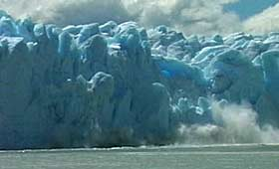
Actualment, existeix un fort consens científic que el clima global es veurà alterat significativament, en el proper segle, com a resultat de l'augment de concentracions de gasos hivernacle tals com el diòxid de carboni, metà, òxids nitrosos i clorofluorocarbonis.

Veure una proposta concreta dins la carpeta de treball Projectes/Canvi Climatic

2.- Crisi Financera. Les seves causes i efectes sobre l’economia global.

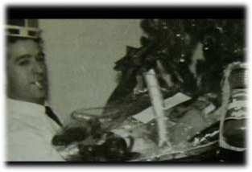
Un dels temes més actuals que ens afecta a tots, es calcula que hi ha uns 3,4 bililons de dòlars repartits per tot el món en productes financers que difícilment veuran la llum i que haurem de pagar tots. Les seves conseqüències poden duran 10 anys segons els experts.

Veure una proposta concreta dins la carpeta de treball Projectes/Crisi Financera

3.- Nanotecnologia, un viatge al fons de la matèria.

4.- Terrorisme islàmic. El fruit d'una gran mentida.

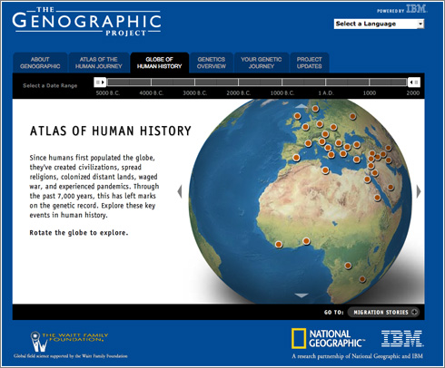
5. Genographic. Una interessant iniciativa de National Geographic que consisteix en investigar la pregunta D'on venim realment? mitjançant les anàlisis d'ADN de milers i milers de persones, buscant rastres dels seus antecessors genètics i estudiant les migracions que es coneixen dels temps més antics.

6. Sexe. El major enigma de l’evolució.
El sexe és complex, esgotador i gens econòmic. Llavors, com és que s’ha imposat aquest sistema de reproducció ? Ara els biòlegs han resolt en gran mesura aquest enigma …
Podeu consultar els textos, imatges i material disponible tret de la revista http://www.eltemps.net/ a la carpeta de treball que conte el document El Sexe.doc

7.- Irak. Guerra a la recerca de petroli barat i de qualitat.

Ja fa temps que els pous de petroli d'EEUU rendeixen pràcticament com als anys 40. Fa falta trobar una zona del mon on instal·lar tecnologia i les multinacionals corresponents per extreure “l'or negre” del que depenen la majoria de països occidentals.

Podeu consultar :

Edició de Desembre 2001 del Global Express.
- http://www.IntermonOxfam.org/educar/global
- http://www.guiadelmundo.org/gdm2001/cd/countries/afganistan/sinopsis.html
- http://www.sigloxx.net/Afganistan/datosbasicos/afginicia.htm

8.- ELS VIRUS. Una amenaça constant a la població al llarg de tota la història humana.

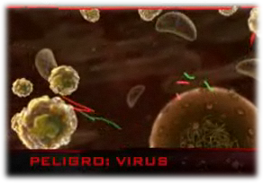
Veure una proposta concreta dins la carpeta de treball Projectes/Els virus

9. – Pirates del XXI. Els delictes informàtics s’han convertit en una forma moderna de delinqüència aprofitat sobretot l’abast de la xarxa Internet.

10. – Immigració. Un problema urgent dels països desenvolupats o més be una conseqüència de les seves polítiques poc solidàries i agressives amb els països subdesenvolupats ?

11. – Els atacs terroristes del 11 Setembre als EEUU, què en sabem ?. Hi ha algunes versions contradictòries de fons no oficials que qüestionen gran part del que hem vist als medis de comunicació.

12. – La comunitat de països europeus. La CEE Petit recorregut pel projecte comú de mercat i moneda únics, juntament amb les darreres incorporacions dels països de l’est.

13. – Bulling, el maltractament entre iguals. Cada volta malauradament més comú a les societats modernes dels països més avançats.

14. – Les noves guerres de la religió. La influencia que la religió vol exercir sobre el poder i la política arreu del món, lluny de decréixer, augmenta d’any en any. N’hi ha hagut una mostra evident en els darrers atemptats als trens de Madrid.

15. – L’any polar internacional. Els darrers projectes d’investigació posen en evidència la pèrdua de gel tan al pol Sud com el Nord. Les conseqüències climàtiques, polítiques i l’aprofitament de recursos naturals i energètics són temes que ens afecten a tots i més a curt plaç del que esperàvem fa uns anys.

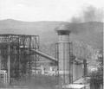
16. – La dependència energètica del petroli. Què passarà quan s’arribi al màxim de producció front a la demanda mundial ?. Segurament hi haurà un munt de fets desagradables, els viatges seran molt cars, els transports de tot tipus de mercaderies, l’energia elèctrica domèstica, ...

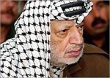
17. – Arafat, la mort d’un líder palestí. Malgrat que durant els últims anys el Govern israelià s'ha negat a negociar amb Palestina, al·legant que la figura d'Arafat era un obstacle per a aquest objectiu, res no fa pensar que després de la mort del líder palestí les coses canviïn.

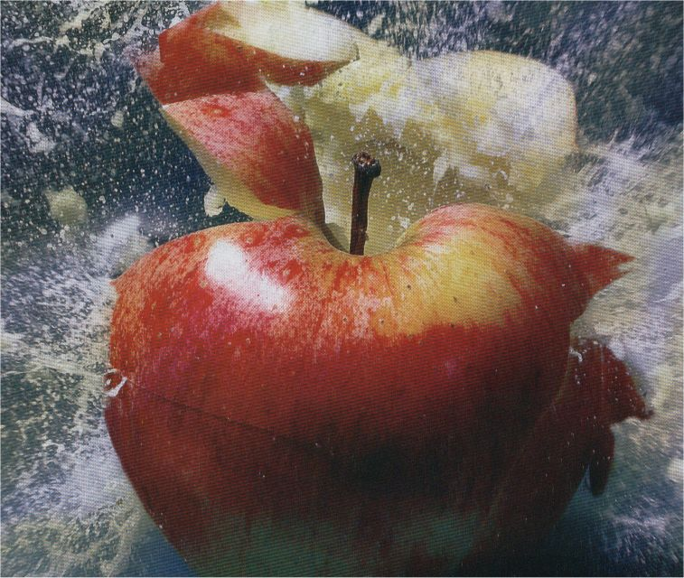
18. – Aliments. Els científics ho tenen clar: els aliments influeixen directament en la nostra salut, fins i tot en el nostre ADN.

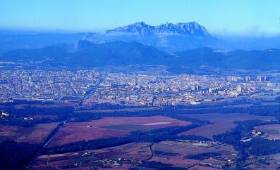
19. – La Biotecnologia.
Les tècniques biològiques ofereixen moltes possibilitats en diversos camps, com el sanitari, industrial, agrícola, ecològic, ... Biotecnologia es pot definir com "la utilització d'organismes, sistemes i procediments biològics per a activitats industrials, manufactureres i de servei".

20. – Echelon, el sistema ens vigila.
Sovint hem sentit parlar d’espies, .. Espiar una conversa, espiar a un veí, espiar la correspondència, espiar fent fotografíes ... Posar un detectiu , punxar la línia telefònica, posar càmeres de vídeo al carrer, ... També organismes nacionals legalment constituïts, com el CESID espanyol, la CIA dels Estats Units ... ens espien ?

Naturalment, també val qualsevol altre tema que proposi l'alumne o grup d'alumnes mentre s'ajustin a un qualsevol dels criteris de baix:

- D'Actualitat.

- D'incidència sobre un elevat nombre de persones.

- D'Interès ecològic.

- D'efectes evidents a l'economia de països pobres.

Bibliografia i enllaços.
Aquesta és una breu selecció de publicacions (en paper i digitals) que us
recomanem per ampliar els conceptes presentats en aquest document:

- La Wikipèdia, per temes actuals és un bon punt de referència.

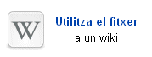

- El projecte Mozilla, val la pena dedicar tota una sessió i endinsar-se dins els continguts d’aquest projecte.

- Els diferents serveis del gegant Google. Recordeu que tots teniu una adreça electrònica, juntament amb altres eines i documents que hem compartit aquest curs.

- 50 receptes web 2.0, de C.Nebot Gómez, un dels milers ebooks que ja existeixen a la web.

- Curs Flash CS5 Aula clic,

- Foros del web, sempre és interessant participar-hi. La típica comunitat d’aprenentatge ( tu hi aportes la teva experiència i les teves consultes .. )

- Cursos MOC, en línia del portal Miríada X., que reuneix experiències i coneixements de diverses universitats de parla castellana i més de 25 països sud-americans.



Θ Esteve Campins
Departament de Matemàtiques – Informàtica
IES JMQ – Ciutadella de Menorca
gener de 2013

